4 VWO - Herhalingsopgaven Krachten
Basisboek VWO 4, hoofdstuk 3

Aanwijzingen:
Gebruik van geometrische driehoek, BINAS-boek en grafische rekenmachine is toegestaan!

1. De SI-eenheid voor kracht is de newton (symbool: N). Laat aan de hand van de tweede wet van Newton zien dat N = kg∙m∙s^{–2}.

2. Een trein met een massa van 180 ton trekt in 30 seconden, vanuit stilstand, eenparig versneld op tot een snelheid van 45 km/h.
Bereken de resulterende kracht op de trein bij het optrekken.

3. Een vrachtwagen (totale massa 7,5∙ton) rijdt met een snelheid van 54 km/h als een verderop gelegen stoplicht op rood springt. De chauffeur brengt het voertuig in 9,0 s tot stilstand door gelijkmatig te remmen.
Bereken de resulterende kracht op de vrachtwagen tijdens het afremmen.

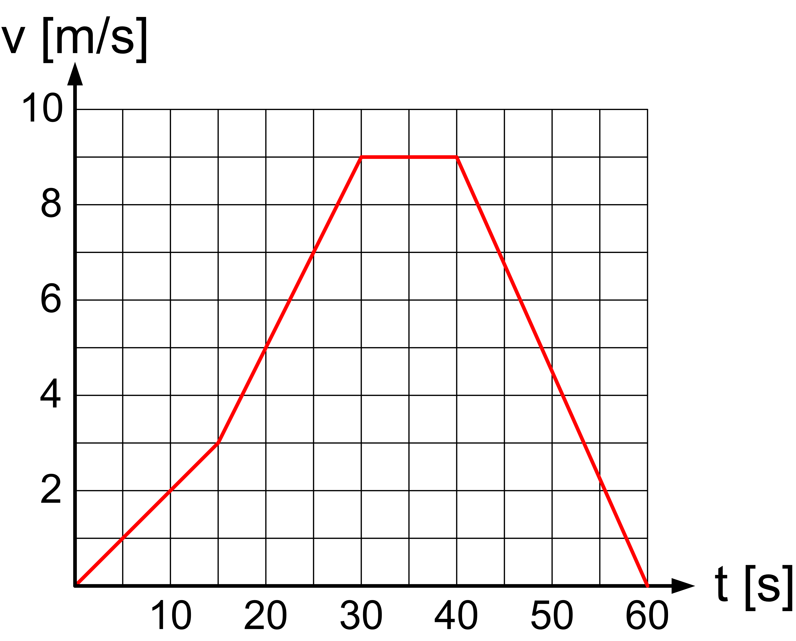
4. Hiernaast zie je het (v,t)-diagram van een voorwerp (m = 1,5 kg) dat langs een rechte lijn beweegt.

a Leg uit In welk(e) tijdsinterval(len) en tegengesteld gericht zijn.

b Bepaal de resulterende kracht tussen t = 15 s en t = 30 s.

c Bepaal de weg die het voorwerp aflegt tussen t = 0 en t =60 s

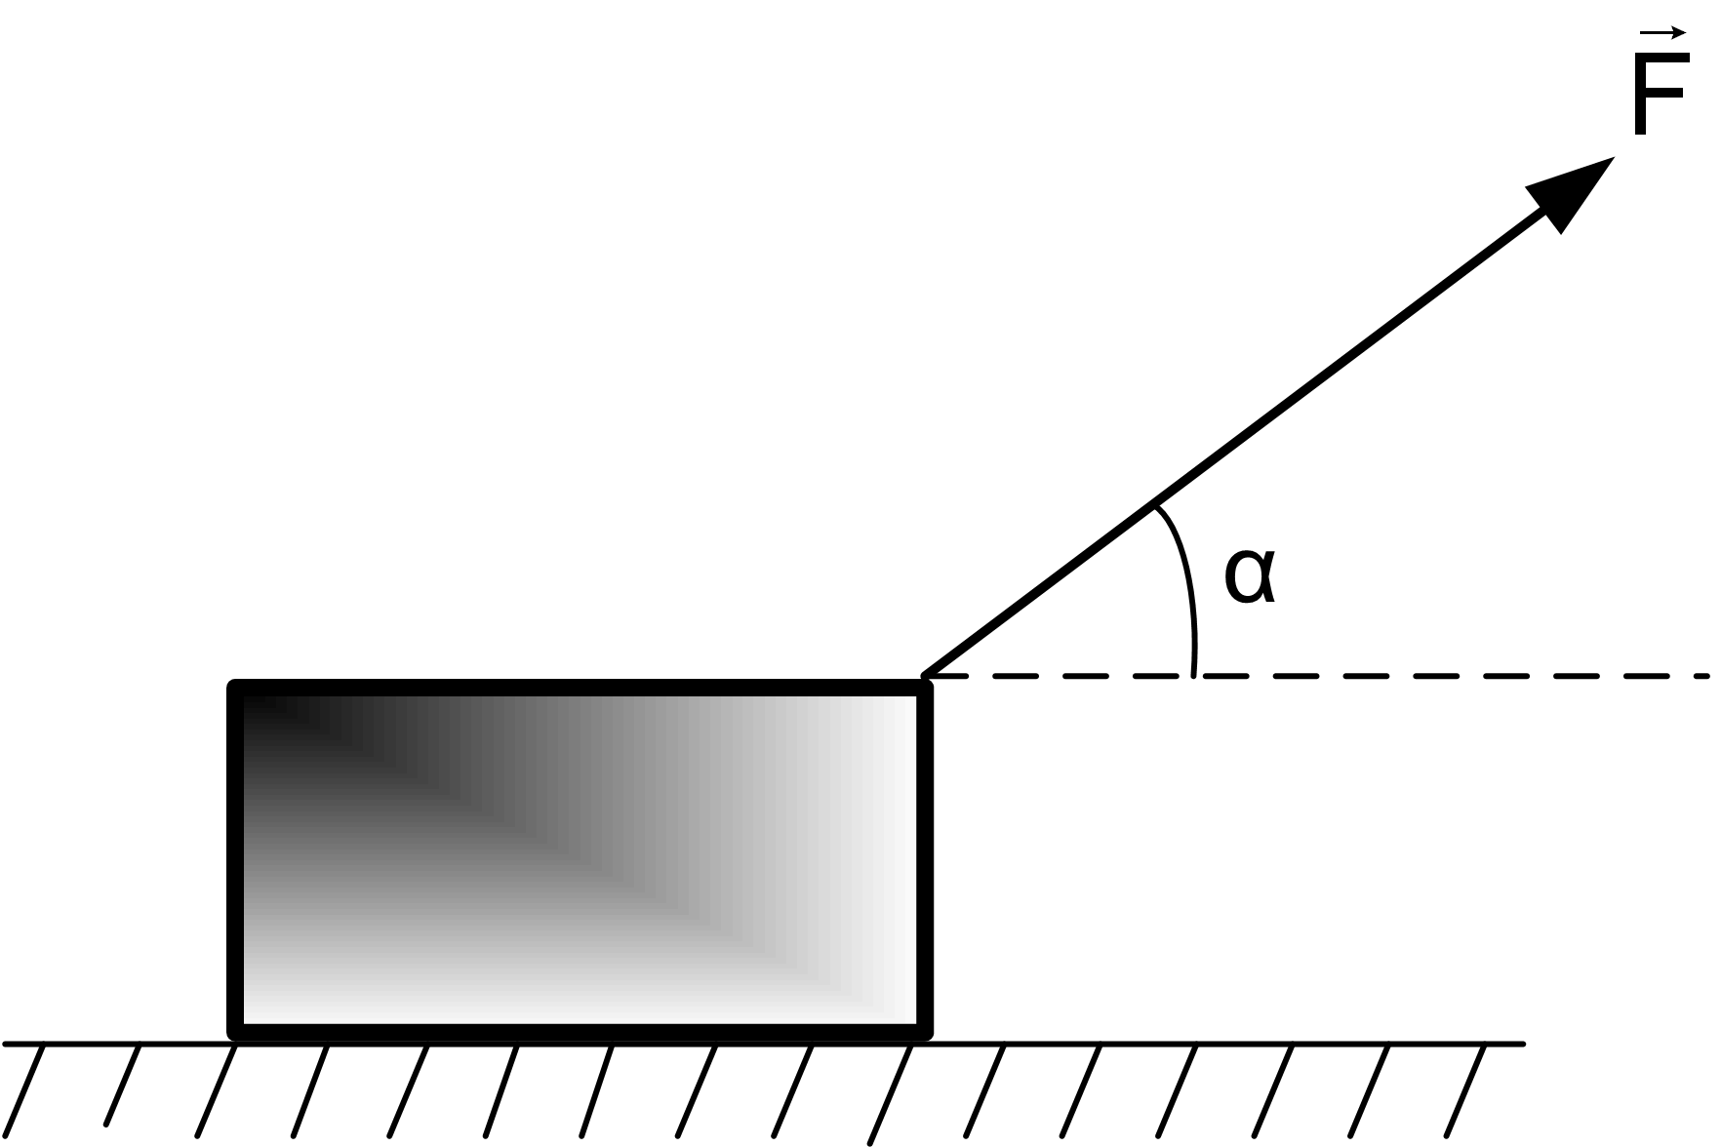
5. Op een (beladen) slee met massa van 18,0 kg werkt een kracht van 27,5 N onder een hoek α = 37° met de horizontale richting. In de figuur hiernaast is de situatie schematisch weergeven:
- de slee wordt hierin voorgesteld door een blok,
- de figuur is niet op schaal.
In het begin schuift de slee (het blok) onder invloed van de kracht met een constante versnelling van 0,25 m/s² over de horizontale ondergrond.

a Ontbind in de figuur de kracht in een horizontale en de verticale component.
Bereken tevens de grootte van beide componenten.

b Bereken de normaalkracht die de slee ondervindt van de ondergrond.

c Bereken de wrijvingskracht die de slee ondervindt van de ondergrond.

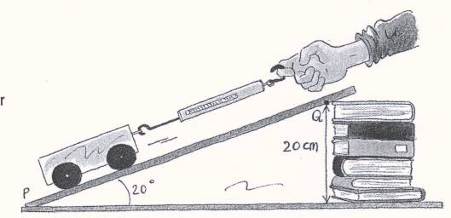
6. In de figuur hiernaast zie je hoe een karretje met behulp van een krachtmeter met constante snelheid langs een hellingbaan omhoog wordt getrokken.
- de te overwinnen hoogte h = 20 cm,
- de hellingshoek α = 20°

a Bereken de lengte PQ van de hellingbaan.
Druk je antwoord uit in cm!

b Teken in de figuur de zwaartekracht die op het karretje wordt uitgeoefend en ontbind deze in twee componenten: - een component loodrecht op de helling (),
- een component evenwijdig aan de helling ()
c Bereken welke kracht de krachtmeter tijdens het omhoog trekken zal aangeven als het karretje een massa heeft van 550 g. (Alle eventuele wrijvingskrachten mag je verwaarlozen.)

7. Op een (beladen) slee met massa van 18,0 kg werkt een kracht onder een hoek α = 37° met de horizontale richting. In de figuur hiernaast is de situatie schematisch weergeven:
- de slee wordt hierin voorgesteld door een blok,
- de figuur is niet op schaal.
De slee (het blok) schuift onder invloed van de kracht met een constante snelheid van 1,5 m/s over de horizontale ondergrond en ondervindt daarbij een wrijvingkracht van 17,5 N van de ondergrond.

a Bereken eerst de horizontale component van de kracht .

b Bereken vervolgens de verticale component van de kracht .

c Bereken tenslotte de totale grootte van de kracht .

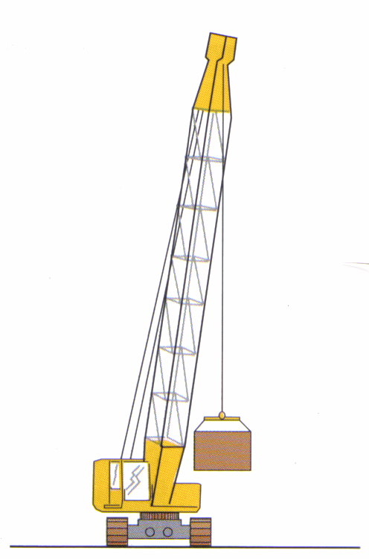
8. Een betonblok (m = 0,27 ton) wordt met behulp van een hijskraan vanaf de grond omhoog boven gehesen:
- tussen t=0 en t = 2,0 s wordt het blok door de hijskabel eenparig versneld tot een snelheid van 2,5 dm/s,
- vanaf het tijdstip t = 2,0 s wordt de hijssnelheid constant op 2,5 dm/s gehouden.

a Bereken de spankracht in de hijskabel vanaf het tijdstip t = 2,0 s.

b Bereken ook de spankracht in de hijskabel tussen t=0 en t = 2,0 s.

c Bereken hoe lang het duurt om het blok 7,5 m omhoog te hijsen.

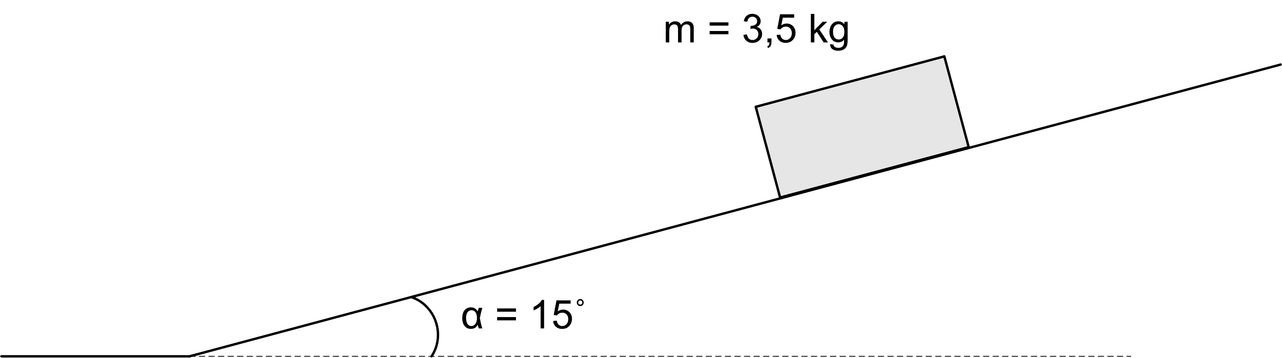
9. Een rechthoekig blok (massa 3,5 kg) schuift langs een hellend vlak (hellingshoek 15°) naar beneden.
De schuifweerstand die het blok daarbij ondervindt van het vlak bedraagt 4,5 N.

a Teken in de figuur de zwaartekracht en ontbind deze in een component evenwijdig aan het hellend vlak () en een component loodrecht op het hellend vlak ()

b Bereken de grootte van de componenten en .

c Bereken de normaalkracht die het hellend vlak op het blok uitoefent.

d Bereken de versnelling waarmee het blok langs de helling naar beneden glijdt.

10. Een karretje is verbonden met een gewichtje door middel van een koord dat over een katrol is geslagen: zie figuur.
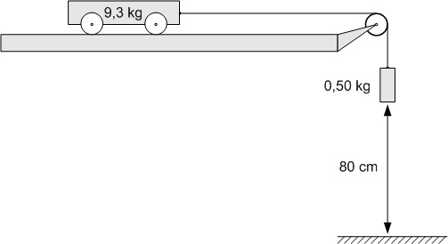
De massa van het koord mag worden verwaarloosd, evenals alle wrijvingskrachten.

a Teken in de figuur hiernaast alle krachten die op karretje en het gewichtje werken. Geef de aangrijpingspunten van de verschillende krachten duidelijk aan!

b Toon door berekening aan dat de versnelling van het systeem 0,50 m/s² bedraagt.

c Bereken de spankracht in het koord.

d Bereken de valtijd van het gewichtje.

